- 举例说明if分支语句的使用
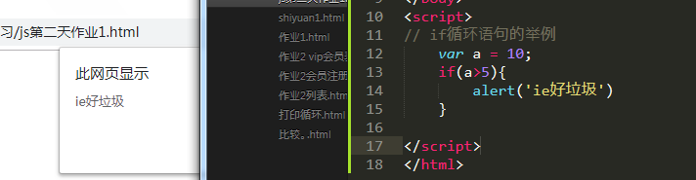
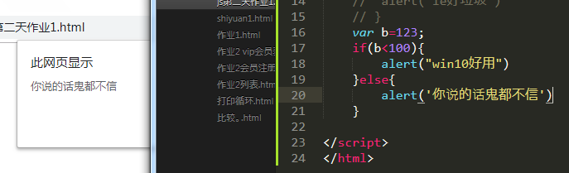
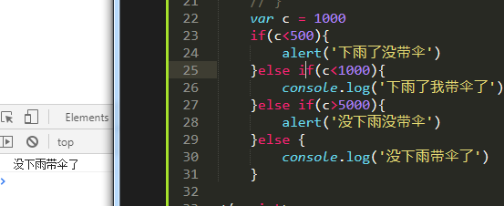
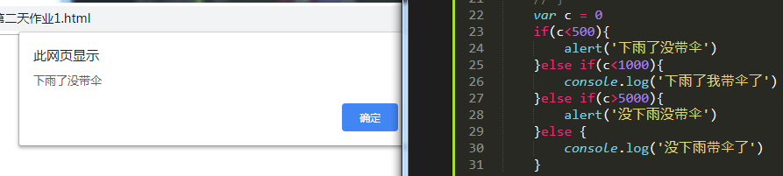
- 举例说明switch分支语句的使用
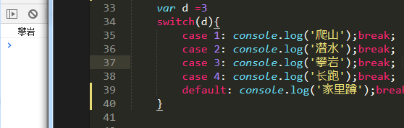
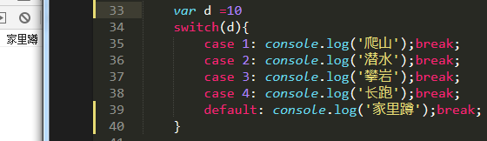
- 举例说明while循环语句的使用
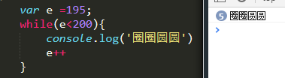
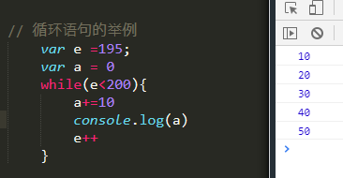
- 举例说明do...while循环语句的使用
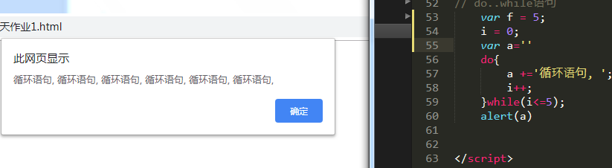
- 举例说明for循环语句的使用
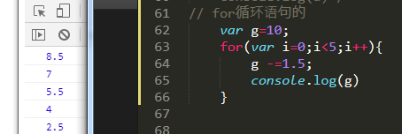
- 举例说明for...in以及for遍历语句的使用
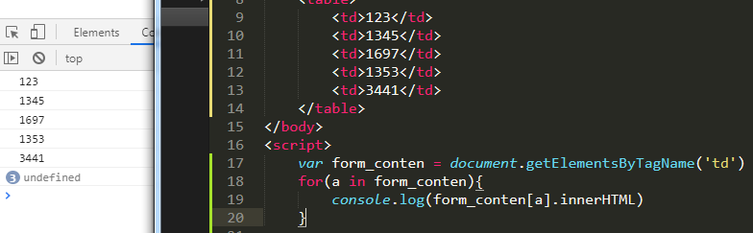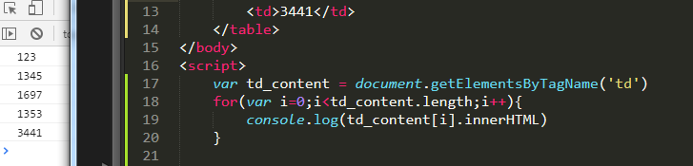
- 举例说明continue和break的区别
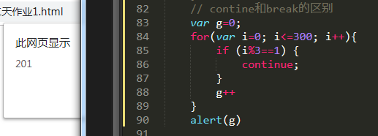
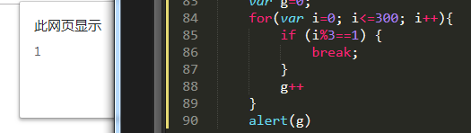
- 举例说明函数的声明及调用
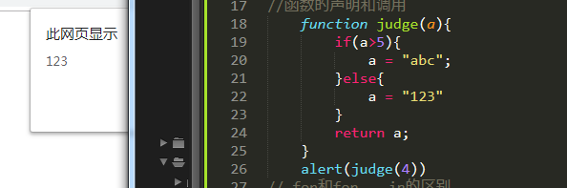
- 举例说明匿名函数的声明及调用
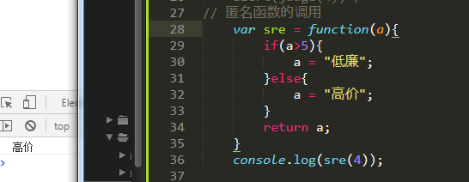
- 求1-100的和
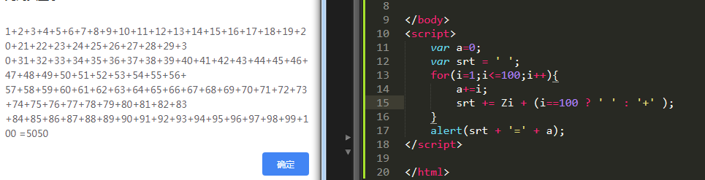
- 打印出九九乘法表
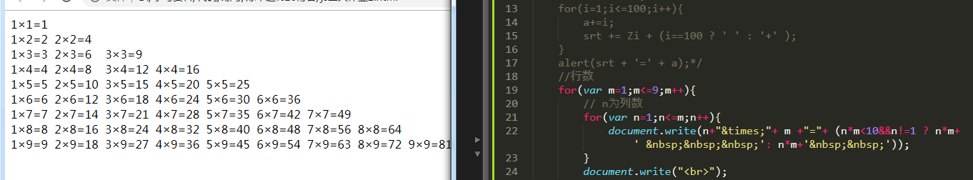
- 简易的计算器的功能、
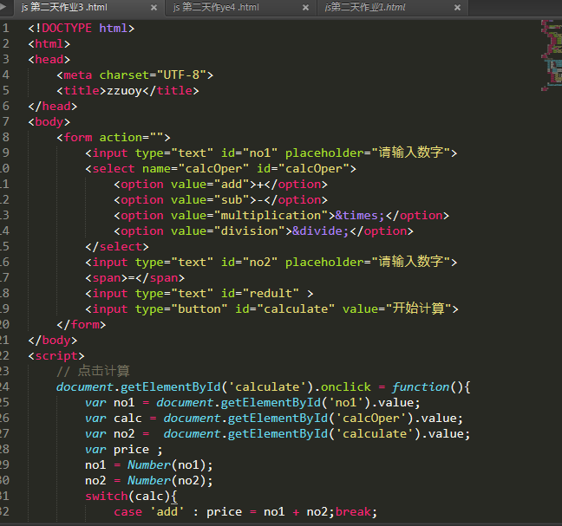
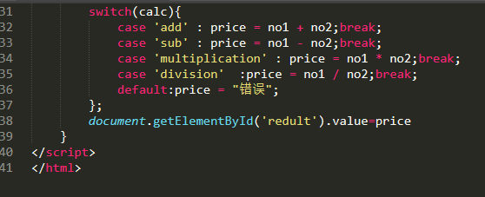
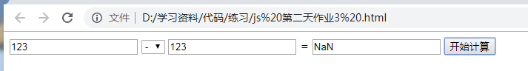
- 打印任意层次的金字塔（建议先打一个5层的）
 